স্বাগতম
ওয়েব সাইট www.dlrs.gov.bd এর কোন পাতাতে কোন পরিবর্তণ আনার প্রয়োজনে নিম্নের কমান্ডগুলো ব্যবহার করুন।
১। প্রথমেwww.dlrs.gov.bd/user লিখে এন্টার দিন।
২। ইউজার নোম ও পাসওয়ার্ড লিখে পরির্তণ সংক্রান্ত পাতাতে প্রবেশ করুন।

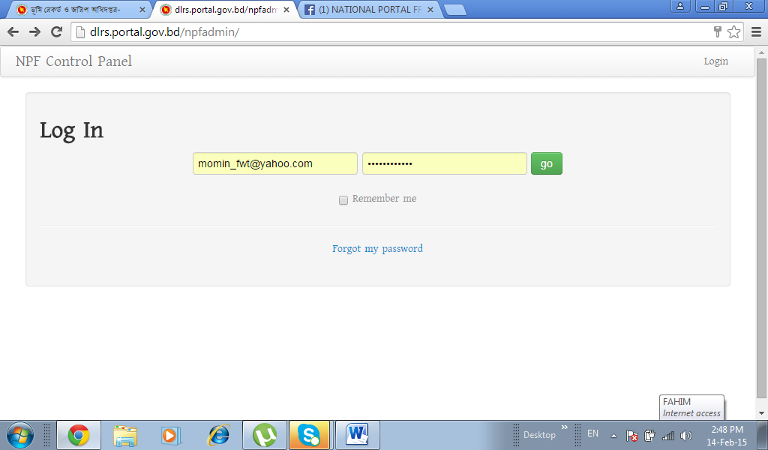

৩। নিম্নের পাতাতে ক্লিক করুন এবং আপনার জন্য প্রযোজ্য পাতা খুজে বের করুন।
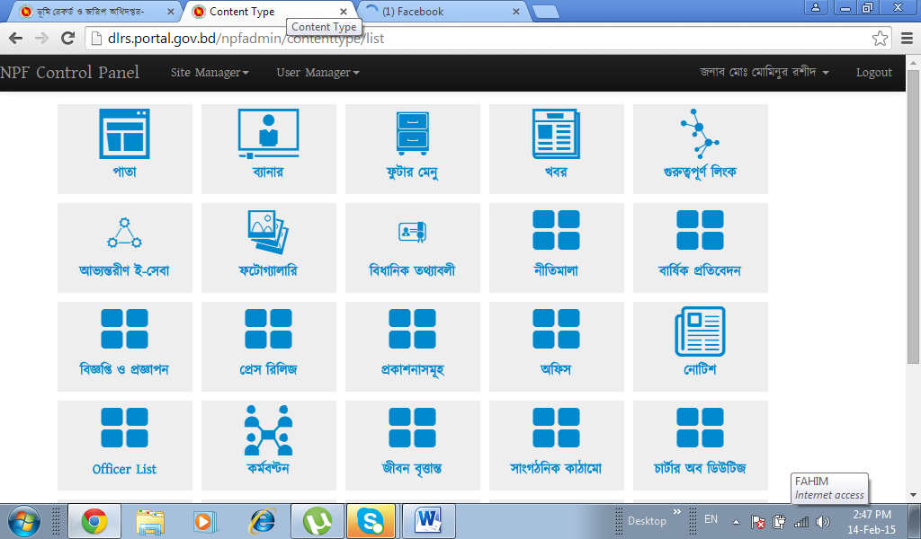
৪। পাতাতে প্রয়োজনীয় ইডিট করুন ও সেভ/ আপডেট করুন
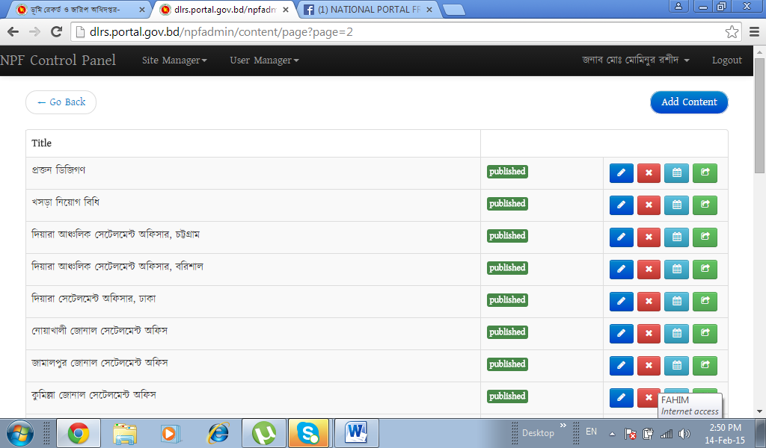

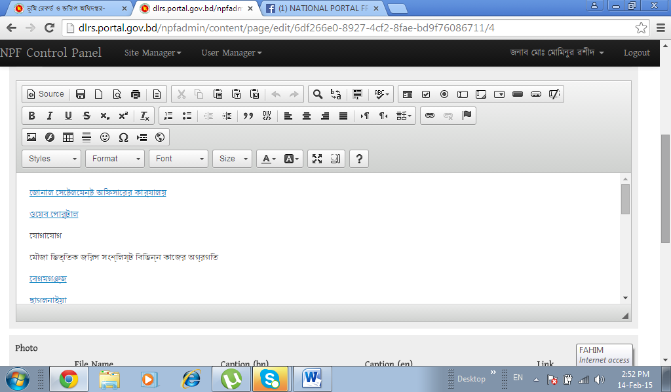

আপনার পাতাতে যা সংযোজন বিয়োজন করবেন তা ওয়েব সাইটের জন্য আপনার ওয়েব পেজ এ প্রদর্শিত হবে।
ওয়েব পাতাতে আপনার পৃষ্ঠাতে জায়গার স্বল্পতা আছে কাজেই আপনি লিংক করে শত শত ডকুমেন্ট এক পৃষ্ঠাতে আনতে পারবেন। সেটা কিভাবে
ধরুন আপনি ডিসেম্বর/১৫ মাসের রেজুলেশন দিতে চান সেক্ষেত্রে
আপনি ডিসেম্বর/১৫ মাসের রেজুলেশন লিখে সিলেক্ট করুন এবং লিংক বাটনে ক্লিক করুন
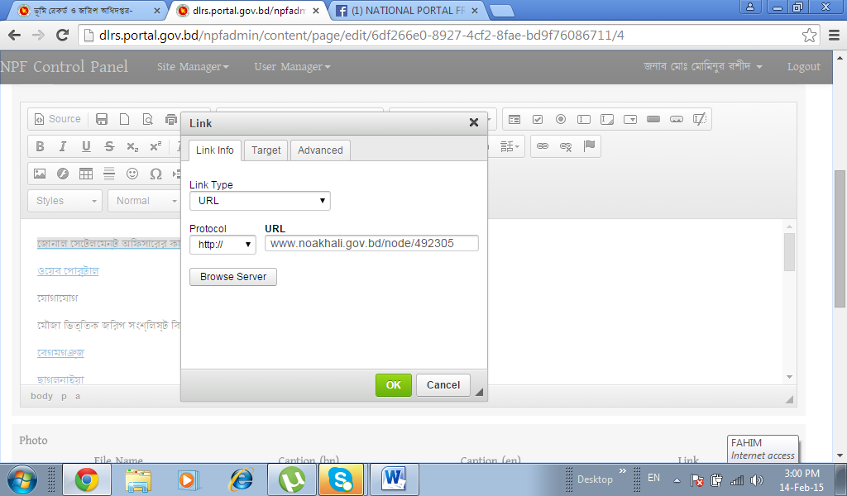
এখন আপনি ব্্রাউজ সার্ভার এ গিয়ে কম্পিউটারে রক্ষিত আপনার ডকুমেন্ট টি আপলোড করে দিন সেক্সেত্রে আপনি এ্যাড ফাইলে গিয়ে ডকুমেন্ট সিলেক্ট করে স্টার্ট আপলোড করে আপনি এ্যাড ইন দি ইডিটর বাটনে ক্লিক করুন এবং সেভ করে বের হোন দেখবেন আপনার ফাইলটি ওয়েব সাইটে আপলোড হয়েছে এবং তা যে কেহই পড়তে পারছে পৃথিবীর যেকোন প্রান্ত হতে।
